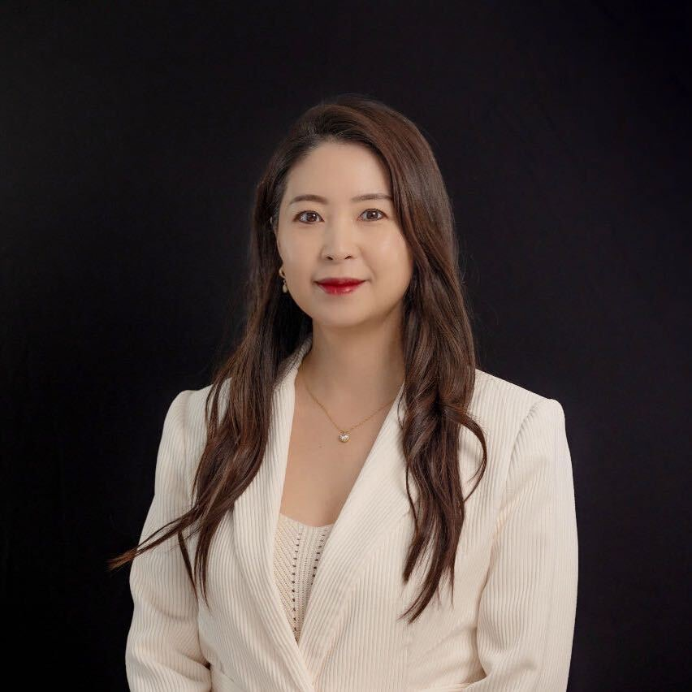
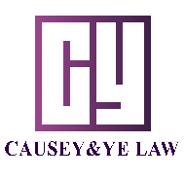
叶阳依迪律师是美国明尼苏达州及爱荷华州的双执照律师。被《超级律师》评为爱荷华州得梅因市顶级国际律师， 并连续被《超级律师》评选为2021-2025年度“新星律师”。荣获乔治城大学的税法硕士学位，特优生毕业。
个人介绍
叶阳依迪律师是Causey & Ye Law, P.L.L.C.的高级合伙人，致力于弥合国际与美国商业社区之间的差距。凭借对国内外法律环境的深刻理解，她为企业在复杂的监管环境中提供可信赖的咨询服务。
在学术上，叶律师是乔治城大学税法硕士项目的杰出毕业生，因其卓越的学术成就而获得荣誉和嘉奖。在乔治城大学期间，她还通过在美国华盛顿政府首席财务官办公室（OCFO）实习，积累了宝贵的经验，为关键问题如合格高科技公司（QHTC）资格、财产税评估和州税收抵免计算提供了诉讼支持。
叶律师在美国财政部国际税务顾问办公室连续两个任期的实习，进一步加深了她的法律知识。在此期间，她参与了涉及外国实体的美国贸易和商业税收义务、数字内容和云计算的特征划分、外国投资房地产税法（FIRPTA）、经济合作与发展组织（OECD）对双边贸易和投资税收条款的意见、以及外国信托和礼品的税收等项目。
叶律师在与初创企业和各类行业的成熟企业合作方面拥有丰富的经验，涵盖酒店、零售、制造、信息技术和商业地产等领域。她的执业范围包括移民法、国际公司法、并购、外商直接投资和税收政策。叶律师致力于指导客户应对联邦、州和地方法规的复杂性，确保合规并有效与监管机构沟通。
此外，她还致力于帮助客户实现本地和国际的税务合规，提供在民事和刑事税务事务上的专业指导，解决争议、管理审计并保护客户的利益。

专长领域:  - 国际商事事务  - 跨国税务（民事及商业类）  - 欺诈与资产追偿  - 商业诉讼与白领犯罪  - 移民法及其他国际事务  会员资格:  - 爱荷华州纳税人协会 — 董事  - 爱荷华州律师协会  - 国际法委员会  - 税务委员会  - 明尼苏达州律师协会  - 西得梅因姐妹城市委员会 — 副主席  - 美国移民律师协会（明尼苏达州及爱荷华州分会）  - 多元化与包容性委员会（明尼苏达分会） |  | 叶阳依迪  高级合伙人  爱荷华 (515) 381-0168 明州 (612) 990-8592  yang@causeyyelawgroup.com
叶律师在与初创企业和各类行业的成熟企业合作方面拥有丰富的经验，涵盖酒店、零售、制造、信息技术和商业地产等领域。她的执业范围包括移民法、国际公司法、并购、外商直接投资和税收政策。叶律师致力于指导客户应对联邦、州和地方法规的复杂性，确保合规并有效与监管机构沟通。

此外，她还致力于帮助客户实现本地和国际的税务合规，提供在民事和刑事税务事务上的专业指导，解决争议、管理审计并保护客户的利益。

成就与亮点
最受欢迎的国际律师(德梅因市，爱荷华)
并被《超级律师》评选为2021-2025年的明日之星
爱荷华州“州长志愿者奖”
爱荷华州“华人社区商业成就奖”
爱荷华州务卿颁发“美中商业领袖奖”
美国驻华大使与爱荷华州长共同颁发“国际社区领导奖”
代表爱荷华州参加“全球海外华人领袖大会”
- 成功协助个人和企业客户办理了EB-1申请, H1-B签证以及PERM劳工认证。此外，叶律师成功帮助教授、医生、科学家和学者获得了EB-2国家利益豁免（NIW），并在整个移民过程中提供了专业法律指导。
- 协助一家在美专注于房地产开发和其他投资管理的公司申请EB-5签证。
- 为一家管理加油站的公司提供了综合性的商业咨询服务，并协助其高层办理了工作签证。
- 协助中国企业在美工厂的设立、收购、海外人员派遣、股权纠纷和税务等运作的合规事项。
- 为中国企业在美的房地产投资公司提供公司结构和税务规划，与PWC会计公司协作处理二十多处商业地产的综合性评估。
- 协助爱荷华州政府部门进行了一项研究项目，重点关注于美籍人员在中国的务工政策以及在美的相应税收法规。
- 与律所首席律师乔恩担任联合律师，代表了四名在黄石国家公园的一起车祸案中严重受伤的客户。他们及时组建了跨州法律团队，经过长线的案件跟踪、多方取证、跨国的医疗证据收集和呈现，以及与对方保险公司的多次谈判协商，终于帮助客户成功获得了全保最高理赔金的巨额赔偿；
- 代表中国投资者在爱荷华州得梅因市中心收购了价值 1800 万美元的酒店；
- 代表中国投资者进行了美国价值为300 万美金的证券收购；
- 作为法律顾问代表少数族裔企业，包括汽车经销商、酒店、医疗软件公司等；
- 与律所首席律师乔恩担任联合律师，在一起涉及 EB-5 投资移民欺诈案中，成功申诉，为客户赢得 14 万美元赔偿和 40 万美元惩罚性赔偿。
- 与其他律师联合，代表了一位中国企业客户，并在与爱荷华州钢铁公司的诉讼中胜诉，并获 46 万美元的法庭立即判决；
- 与律所首席律师乔恩担任联合律师，在Polk（波尔克）县的一起涉及虚假陈述、合同纠纷的民事案件中为客户赢得了18万美金的和解费；
- 与律所首席律师乔恩担任联合律师，参与多起联邦信用卡诈欺的重罪案件；
- 与律所首席律师乔恩担任联合律师，参与多起人口贩运案件。

